Alberto Isaí Vásquez Meza 28 Años
Andador Coatepec #24 U. H. Palmira
272 176 16 14
izza.u@hotmail.com Otros
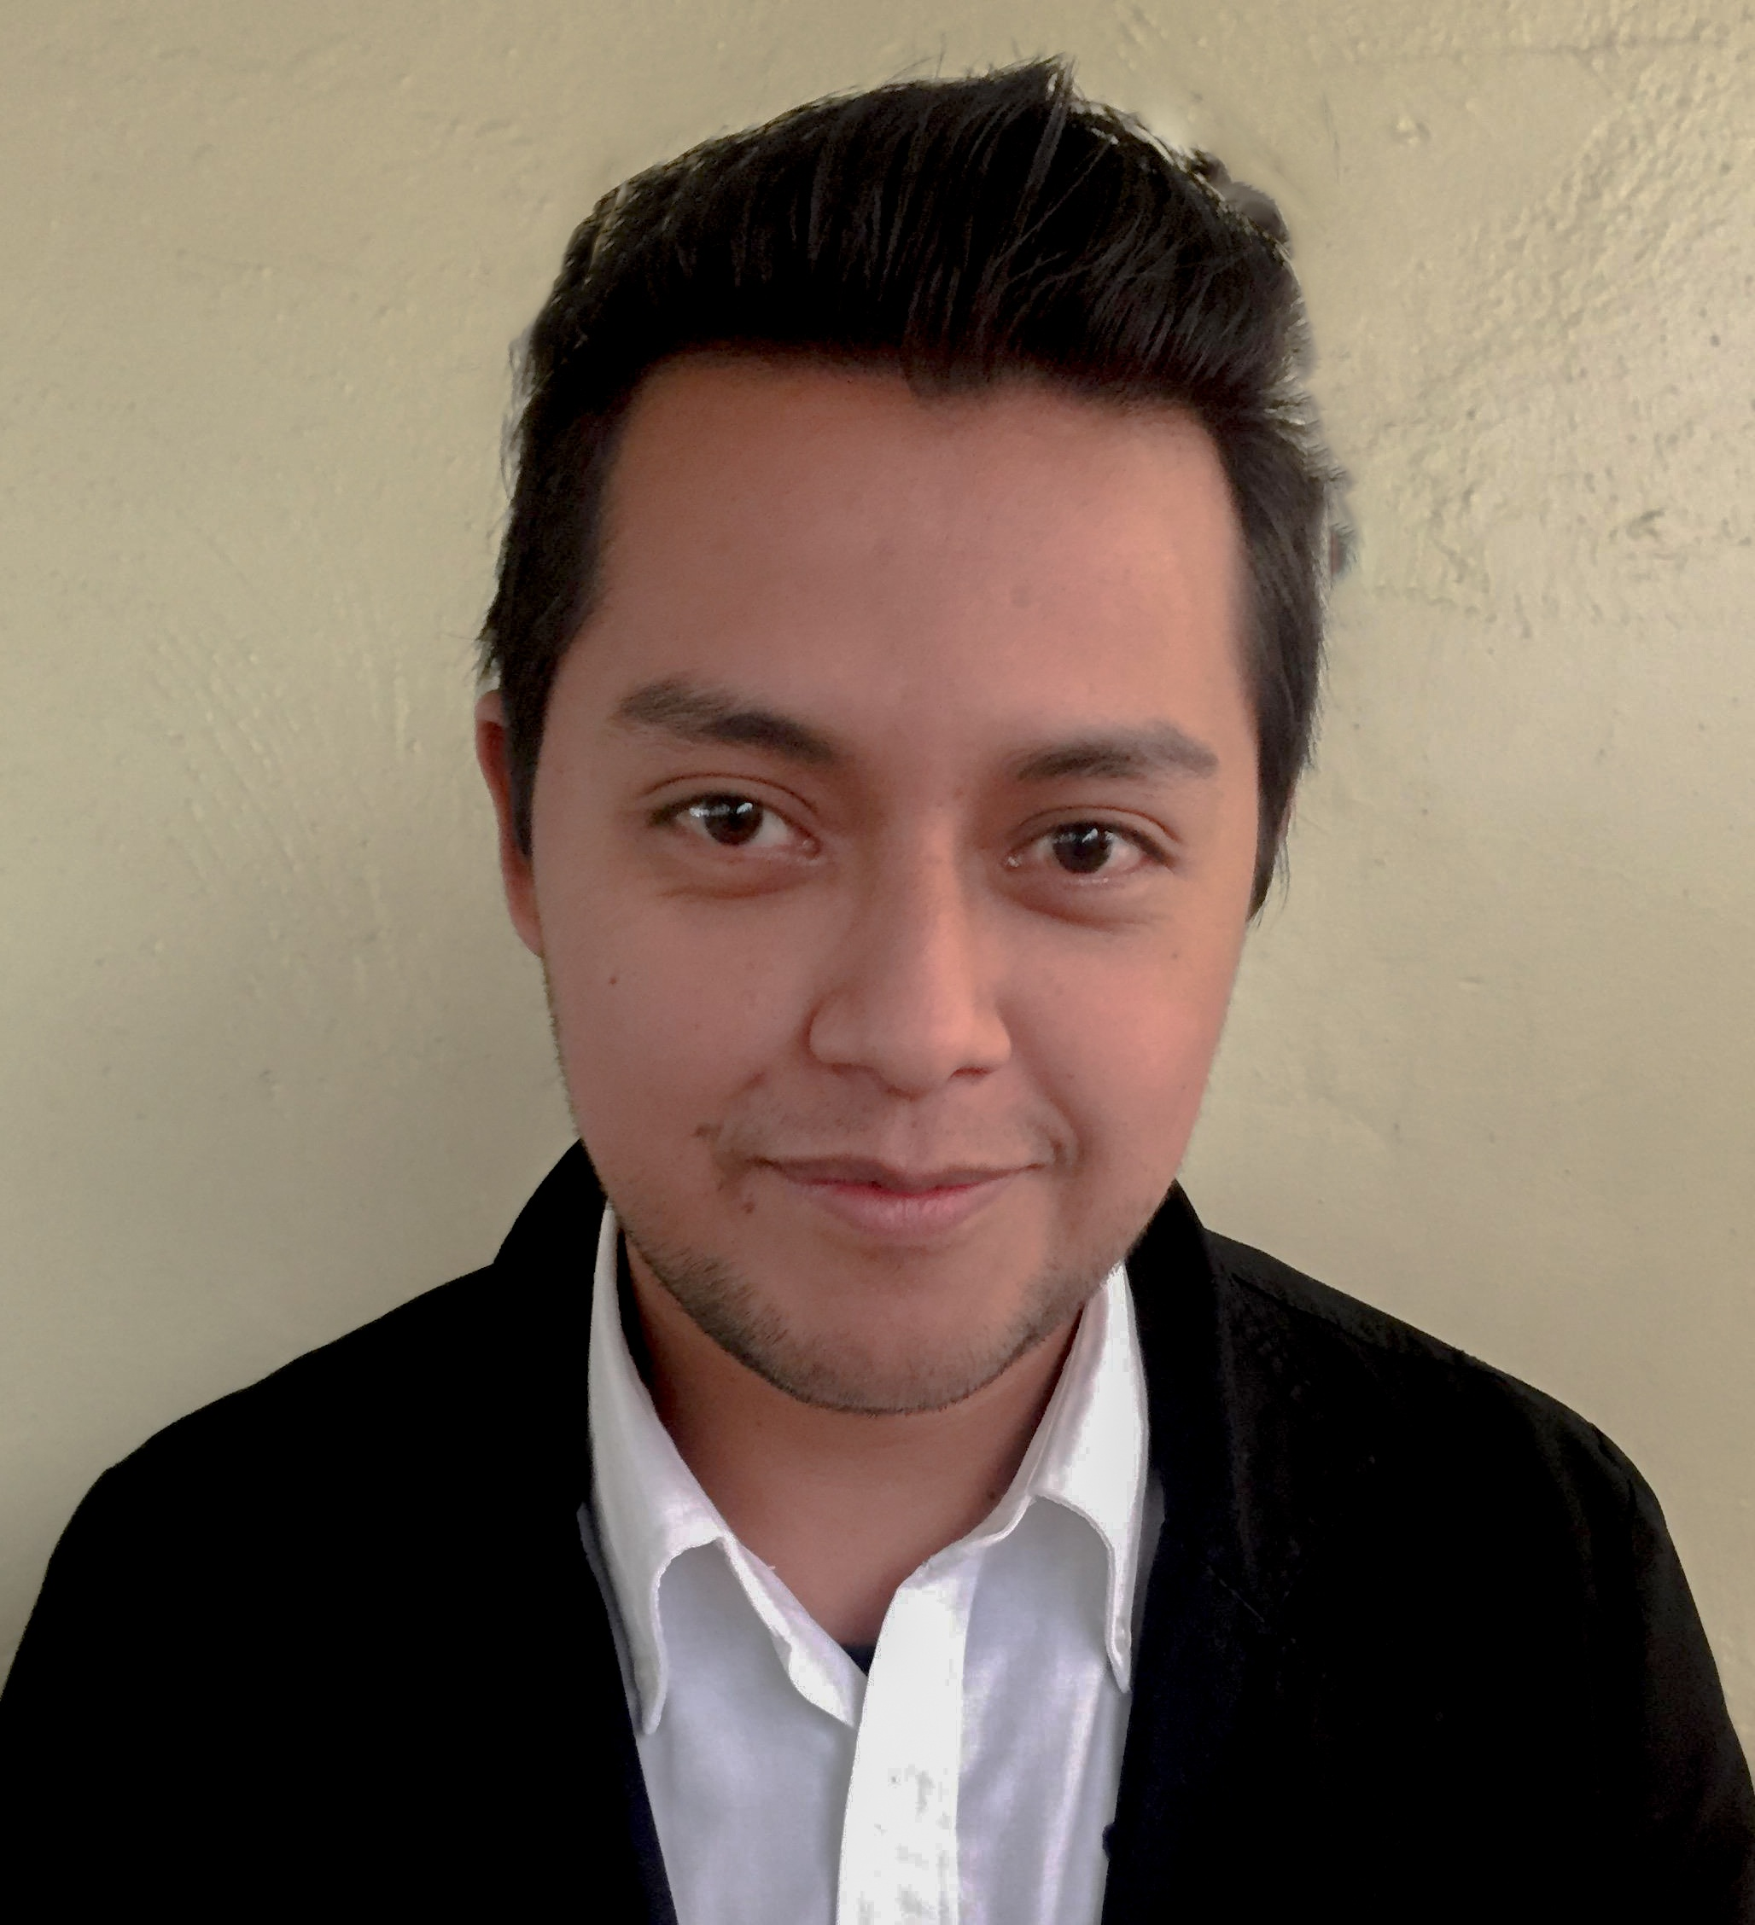antes

Ciencias de la Comunicación / Creativo Audiovisual

Emprendedor, dedicado, dispuesto y comprometido, amante de la profesión y apasionado por el arte audiovisual.
Habilidades / Capacidades

Video y fotografía
Experiencia laboral
Comunicación Social
DIF Orizaba
TVeo/TVO

Fotografía, Grabación de video, postproducción de fotografía y Edición de video. Adobe Creative Suite.

Organización de eventos
Experiencia laboral
Izza Fotografía
GRUPO ZAIMO

Desarrollo Organizacional, planeación de programas para eventos, Coordinación de personal y administración de actividades.

Formación académica
Idiomas
Inglés – Nivel Medio / Estudios Actuales Diplomado UV

SOFTWARE VIDEO/IMAGEN
FINAL CUT
ADOBE PREMIERE
AFTER EFFECTS
CINAME 4D
MAYA
PHOTOSHOP
LIGHTROOM
ILLUSTRATOR
Diplomado Animación 2D/Motion Graphics
2014 UTCV
Manejo de software de edición de video en formato animación
After Effects, Cinema 4D y Maya.

Licenciatura Ciencias de la Comunicación
Universidad de Sotavento
Ciencias de la comunicación

Diplomado Operador de Microcomputadoras
2006-2008 IMCO
Manejo y mantenimiento de equipo de cómputo A nivel software y hardware, como redes y
Comunicaciones.

Experiencia profesional

2016-2017 Comunicación Social DIF Orizaba
Logros / Hechos
Video Profesional
Producción televisiva y radiofonica
Coordinación de eventos

Logros / Hechos
Video y fotografía Profesional
Coordinación de eventos

Producción de material audiovisual
Comerciales, programa de tv, cortinillas, supers, animaciones 2D promocionales, teasers, grabación de video, producción radiofónica.
2014-2017 Izza Fotografía
Logros / Hechos
Fotografía Profesional
Video Profesional
Coordinación de eventos
Coordinación de eventos sociales,
organización, circuito cerrado,
video y fotografía
2011-20016 TVeo/TVO canal
Logros / Hechos
Manejo de cámaras profesionales
Creador de contenidos innovadores

Camara-Man
Master de programación
Productor

Aptitudes
Habilidad de comunicación oral.
Manejo de TICS
Social Media Marketing
Branding
Capacidad analística
Diseño de estrategias de comunicación.

